Apuntes Unidad 4

Cortes en cuerpos geométricos

**CURVAS DE NIVEL**

Es usual encontrar mapas cuya información sobre relieves se presenta con curvas en el plano. En matemática esta forma de representación 2D de objetos 3D se conoce como *Curvas de nivel*, y corresponden a los contornos que se obtienen al cortar el relieve con planos horizontales a distintas alturas. Es frecuente estudiar este tema en cursos universitarios de Cálculo para describir superficies en el espacio.

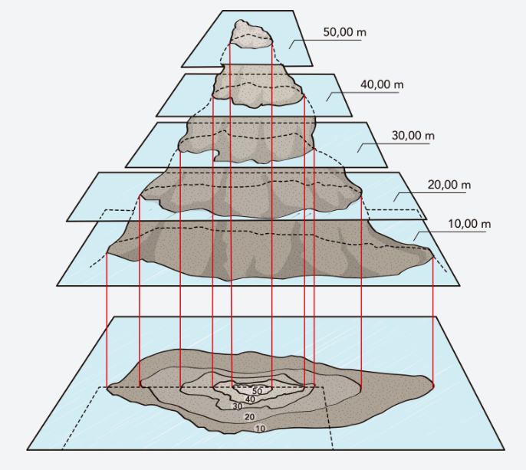

**SECCIÓN Y CORTE DE UNA FIGURA**

Al cortar una figura geométrica con un plano, la figura que se obtiene en el lugar de corte se denomina **sección**. Para visualizar las secciones es importante imaginar que la estamos observando de manera perpendicular al plano de corte.

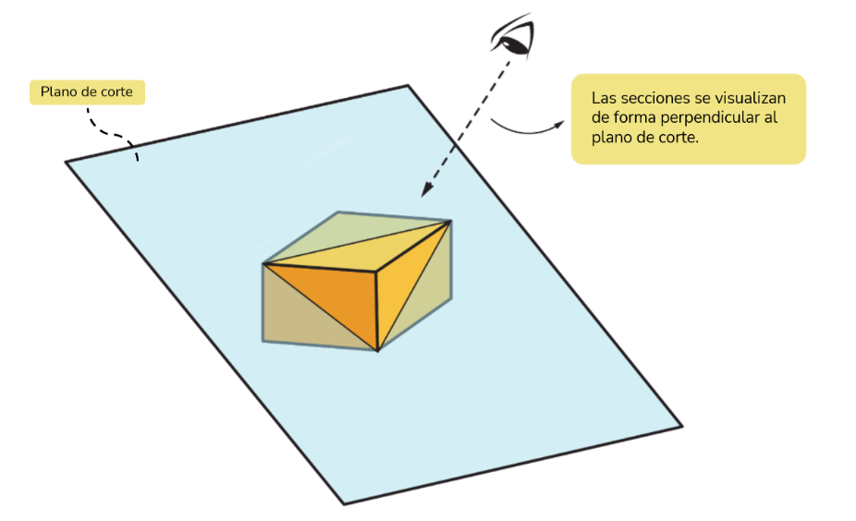

El concepto de **corte** corresponde a la figura que se obtiene al eliminar la parte del objeto que queda entre el plano de corte y el observador.

Las **secciones y cortes** de una figura resultan de gran utilidad en varias disciplinas, pues nos permiten observar el interior de un objeto, dando información sobre zonas no visibles u ocultas. La forma de representar una sección o corte puede tener leves variaciones en distintos contextos en los que se usan. Esto depende esencialmente de la cantidad de información que se necesita compartir mediante una sección o corte. En este curso adoptaremos la siguiente convención: en una sección o corte, se achuran las regiones de la sección o corte donde hay presencia de material. Observa los siguientes ejemplos de secciones y cortes para que visualices estos conceptos.

| **Figura y plano de corte** | **Sección** | **Corte** |
| --- | --- | --- |
|  |  |  |
|  |  |  |

Al cortar una pieza de acuerdo a un plano, el objeto queda dividido en dos partes, lo que da origen a dos cortes, que comparten la misma sección. Por ejemplo, uno superior y uno inferior como se muestra a continuación,

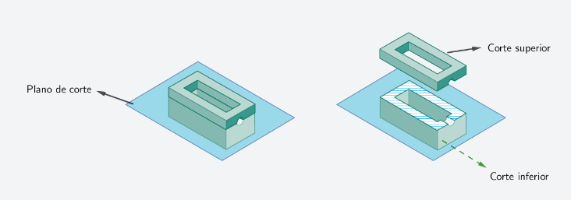

Típicamente se muestra uno solo de los dos cortes posibles.

**SECCIONES DE UN CUBO**

Observemos que los lados de una sección corresponden a la intersección del **plano de corte** con las **caras del cubo**. Dado que un cubo tiene 6 caras, un plano de corte puede cortar a lo sumo estas 6 caras. Por lo tanto, en un cubo no se pueden generar secciones de más de 6 lados.

Las siguientes imágenes muestran posibles cortes en los que se obtiene un cuadrilátero, un pentágono y un hexágono, respectivamente:

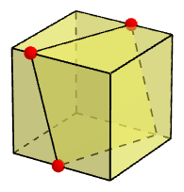 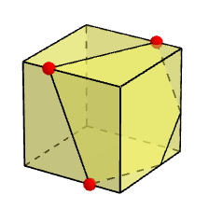 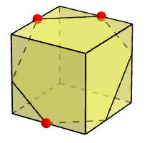

**SECCIONES DE UNA PIRÁMIDE**

Las secciones de la pirámide de base cuadrada a lo sumo pueden tener 5 lados. Mediante la exploración podemos encontrar un plano que corta las 5 caras de la pirámide.Notamos que esta conclusión es similar al observar las secciones del cubo.

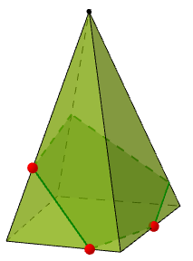

**SECCIONES DE UN OCTAEDRO**

Notamos que 6 es el mayor número de lados que puede tener una sección del octaedro, como se observa en la siguiente imagen:

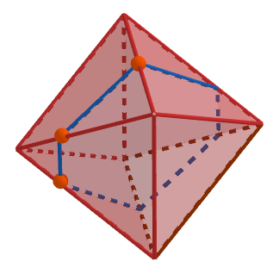

Al cortar con un plano un cuerpo con *n* caras planas (poliedro), se pueden producir secciones poligonales **de a lo más *n* lados**.

Sin embargo, se debe tener cuidado, ya que la afirmación anterior **no significa** que siempre exista una sección de *n* lados, pues no siempre hay un plano tal que corte a todas las caras del cuerpo. El caso del octaedro es un ejemplo de esto.

Existen cuerpos geométricos en los que las secciones que se pueden obtener no son polígonos, por tanto, la propiedad estudiada no permite anticipar qué secciones se pueden obtener en ellos.



Involucrar trabajo con cortes en el estudio de los cuerpos geométricos, puede ser de gran ayuda para conocer las características de un objeto geométrico en casos en que las vistas no sean suficientes para describirlo.

Como hemos visto, los cortes se suelen realizar sobre cuerpos geométricos (sólidos). Sin embargo, hay situaciones en las que puede interesar determinar las secciones que se obtienen al cortar una superficie con un plano.

**UTILIDAD SECCIONES Y CORTES**

Los puentes son estructuras que permiten que un camino sortee obstáculos como ríos, o cañones (por ejemplo, el Cajón del Maipo). Algunos de ellos presentan estructuras huecas que permiten el tránsito en su interior para hacer mantenimiento y además reducir su peso. En la siguiente imagen se muestra el puente de Svinesud, que conecta Suecia con Noruega. La plataforma del puente (por donde pasan los autos) está hecha de acero, mientras el arco está hecho de concreto.

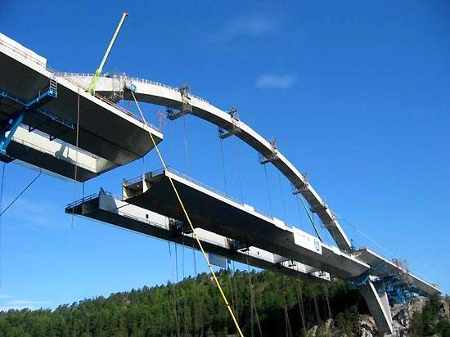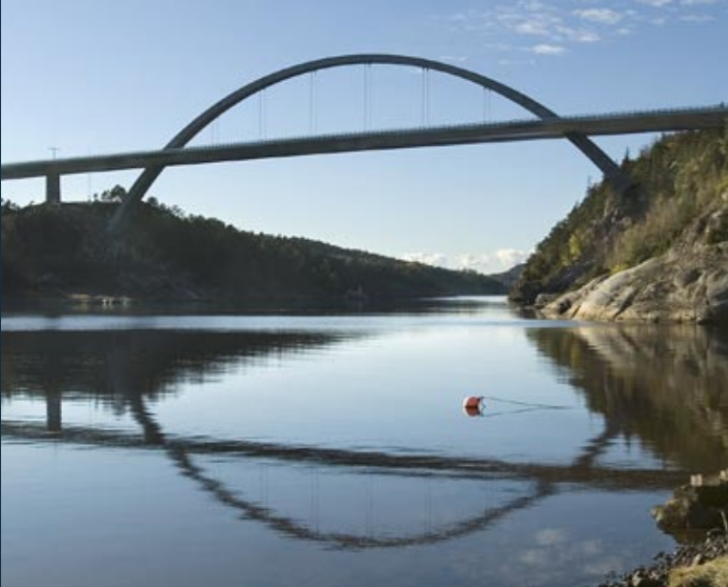

Una vista en corte real del puente, que permite observar el interior de la plataforma, se muestra a continuación:

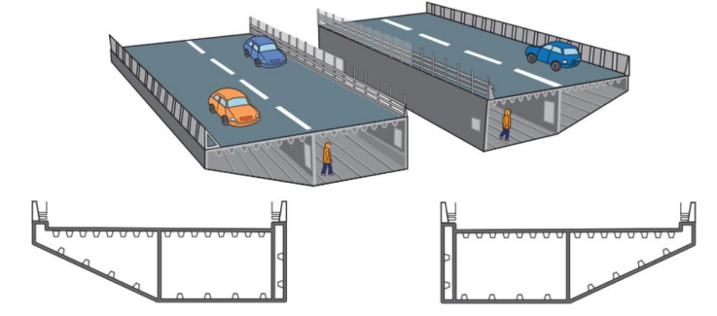

En el ejemplo del puente, **las secciones y cortes** son de gran utilidad pues nos permiten observar el interior de un objeto. Esto es especialmente relevante en disciplinas como la ingeniería o la arquitectura en donde algunas características de las piezas no son fácilmente visualizables a partir de las vistas principales.

Las secciones y cortes no solo ayudan a comprender aspectos ocultos o interiores de los objetos. Aún cuando las vistas sean suficientes para reconstruirlo, contar con cortes o secciones de un objeto puede facilitar su visualización

**LA VISTA ISOMÉTRICA**

En ingeniería es usual encontrarse con los llamados *planos de conjunto* de una pieza o estructura, en los cuales se detalla la relación entre los distintos componentes de dicha pieza o estructura. En la siguiente imagen, puedes observar el plano de conjunto de una antena parabólica.

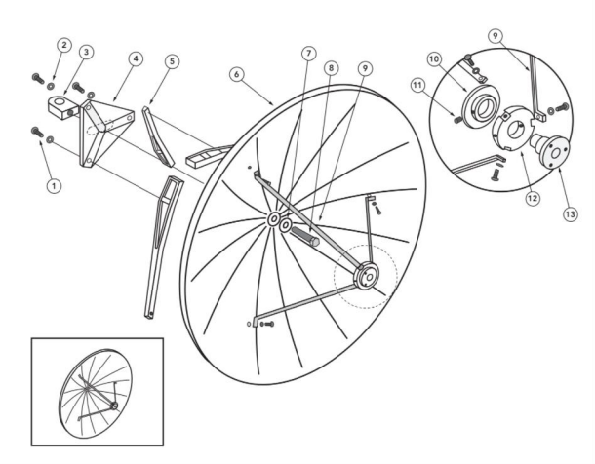

Como puedes observar, la antena está formada por muchas piezas, las cuales se enumeran en el plano de conjunto. Luego, en los llamados *planos de despiece*, se muestran estas piezas en detalle. Consideremos por ejemplo la pieza número 3, que corresponde a una pieza de fijación,

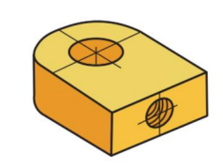

Supongamos que queremos saber más detalles de esta pieza, con el objetivo de conocer, por ejemplo, la profundidad de los agujeros en ella. Para esto, realizamos un corte de acuerdo al siguiente plano,

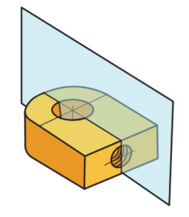

A partir de la información que tenemos (la vista isométrica de la pieza y su ubicación en el plano de conjunto), a priori no podemos saber con exactitud cómo es la pieza por dentro. Para conocerla, **necesitamos contar al menos una vista de la pieza**. La principal dificultad para saber cuál es el corte, es que sólo a partir de la vista isométrica no tenemos claridad de la profundidad de los agujeros de la pieza

En muchas ocasiones no basta sólo con la vista isométrica de la pieza para determinar sus cortes y secciones de acuerdo a diferentes planos. Al complementar la vista isométrica con una o varias vistas principales de una pieza podemos determinar sus cortes y secciones con claridad, y así ayudar a la visualización de esta.

**SEMICORTE**

Un semicorte corresponde a una representación en la que se extrae imaginariamente un cuarto de pieza para poder observar su interior. Esta representación es útil para piezas simétricas en dos ejes, ya que permite visualizar la pieza de forma íntegra. Esta representación también se conoce como corte en 90° o medio corte.

**SECCIONES CÓNICAS**

Una circunferencia puede ser obtenida como una sección de un cono. Se denominan **secciones cónicas** a aquellas figuras que pueden obtenerse como secciones de un cono. Estas han sido estudiadas en geometría desde la antigüedad. Dependiendo de cómo se realiza el corte en el cono, se producen distintas secciones.

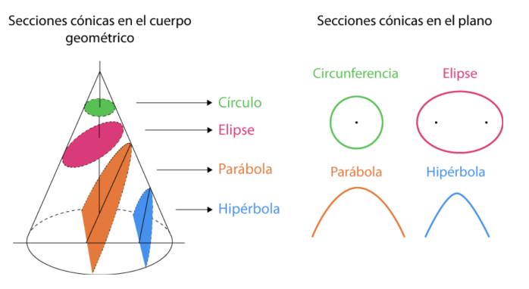

**SÍNTESIS**

* Las *Curvas de nivel* corresponden a los contornos que se obtienen al cortar el relieve con planos horizontales a distintas alturas.
* Al cortar un objeto por un plano de corte, a la figura que se obtiene en el lugar de corte se le denomina sección.
* Las *Curvas de nivel* corresponden a los contornos que se obtienen al cortar el relieve con planos horizontales a distintas alturas.
* Al borrar mentalmente la porción del objeto que queda entre el plano de corte y el observador, se obtiene un corte del objeto.
* Las secciones y cortes nos permiten visualizar partes interiores del objeto.
* Al cortar un cono con distintos planos de corte, se obtienen las secciones cónicas.
* Al cortar un cuerpo geométrico de $n$ caras planas, se pueden producir a secciones poligonales de **a lo más $n$** caras planas. Esto **no significa** que siempre exista una sección de $n$ lados, pues no siempre hay un plano tal que corte a todas las caras del cuerpo. El **octaedro** es un ejemplo de esto.
* Involucrar trabajo con cortes en el estudio de los cuerpos geométricos, puede ser de gran ayuda para conocer las características de un objeto geométrico en casos en que las vistas **no sean** suficientes para describirlo.
* Las secciones y cortes **ayudan** a comprender aspectos ocultos o interiores de las piezas.
* Contar con cortes o secciones de una pieza hacen más clara su visualización.
* Un semicorte corresponde a una representación en la que se extrae imaginariamente **un cuarto** de pieza para poder observar su interior.